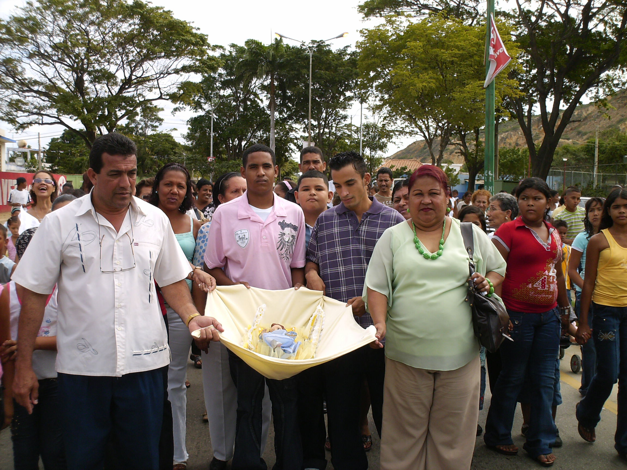
Martes 1 de abril
Haz, Señor, que nuestra vida toda sea testimonio vivo del poder de Cristo resucitado, que nos ha hecho morir con él al pecado, para que podamos resucitar con él, que vive y reina contigo en la unidad del Espíritu Santo y es Dios por los siglos de los siglos…
Hechos 4,32-37 Tenían en común todo
Salmo 92 El Señor es un rey magnífico. Aleluya.
Juan 3, 7-15 El hijo del hombre tiene que ser levantado en alto “En aquel tiempo, Jesús dijo a Nicodemo: No te extrañes de que te haya dicho: Tienen que renacer de lo alto. El viento sopla donde quiere y oyes su ruido, pero no sabes de dónde viene ni a dónde va. Así pasa con quien ha nacido del Espíritu. Nicodemo le preguntó entonces: ¿Cómo puede ser esto? Jesús le respondió: Tú eres maestro de Israel, ¿y no sabes esto? Yo te aseguro que nosotros hablamos de lo que sabemos y damos testimonio de lo que hemos visto, pero ustedes no aceptan nuestro testimonio. Si no creen cuando les hablo de las cosas de la tierra, ¿cómo creerán si les hablo de las celestiales? Nadie ha subido al cielo sino el Hijo del hombre, que bajó del cielo y está en el cielo. Así como levantó Moisés la serpiente en el desierto, así tiene que ser levantado el Hijo del hombre, para que todo el que crea en él tenga vida eterna”
Aquella serpiente de bronce
- Donde los hebreos se rebelaron contra Dios, y una calamidad debida a algunas serpientes les asusta, y diezma la gente.
- El pueblo pide perdón y Dios ordena hacer una serpiente de bronce, alzarla sobre un asta y mirarla.
- Todos aquellos que hubiesen contemplado su mirada se habrían salvado.
- Tal episodio preanunció la redención del hombre, y Jesús se lo mostró a Nicodemo.
- Aquél que mira al “Hijo del Hombre” y cree en Él tendrá la vida eterna.
Seguir las huellas de Cristo
- Porque aquél que muestra la fe en Cristo con su conducta está destinado a ser visto por todos.
- Necesitamos el aliento del espíritu, que nos sugiere el camino de Cristo en las diversas ocasiones.
¿Qué le demuestra Jesús a Nicodemo?
  - Le advierte sobre la pasión que se avecina
  - Dios lo puede todo y es capaz de todo.
“No te condenamos por ninguna de tus obras sino porque siendo hombre te haces a ti mismo Dios” (Jn 10,33)

Levantado en lo alto…
- Significa que muy pronto será rey pero no de este mundo.
- Para que todos lo vean.
- Entonces da miedo decir que el trono de este Rey es la cruz.
- Es decir, la horca, la guillotina, el fusilamiento, la silla eléctrica, la inyección letal.
- Eso significaba entonces la cruz, y desde ella Jesús se proclama Rey y atrae a todos hacia Él.
- Su ejército son sus palabras firmes y su poder es la defensa de la verdad.
- Desde esa cruz que lo eleva Cristo manifiesta el amor de Dios al mundo
La Cruz es la debilidad desconcertante del poder divino, en donde Dios ha extendido sus brazos no para condenar sino para abarcar en un sólo abrazo a todos los hombres.

diosbendice1@cantv.net

